Beta Public Relations B.V.
Geestbrugkade 32
2281 CX Rijswijk
T. 070 427 5200
E. info@betapr.nl

KSB op de Brau Beviale 2019 in Nürnberg

Oktober 2019 - Als totaalaanbieder op het gebied van life sciences toepassingen presenteert KSB op de Brau Beviale in Nürnberg (12 - 14 november 2019) het veelomvattende programma pompen en afsluiters. De nadruk ligt daarbij op producten voor steriele en hygiënische toepassingen en op de ondersteunende processen. Hoogtepunten van de beurspresentatie zijn de series levensmiddelenpompen Vitachrom, Vitacast, Vitalobe en Vitaprime. De pompseries beschikken over de in de branche vereiste certificaten zoals EHEDG en de toegepaste elastomeren zijn conform de FDA-standaards.

Dankzij het grote aantal varianten kunnen de aggregaten vrijwel alle taken vervullen die voor het transport van vloeibare of viskeuze levensmiddelen vereist zijn. Zowel de geringe dode ruimte alsook de elektrolytisch gepolijste onderdelen die met de verpompte media in aanraking komen en de toegepaste roestvrijstaalsoorten, dragen bij aan de goede CIP/SIP (cleaning & steaming in place) capaciteiten.

Op de beurs in Nürnberg presenteert KSB ook het pompbewakingssysteem KSB Guard. Direct aan de pomp gemonteerde en in een netwerk opgenomen trillings- en temperatuursensoren, maken voor het eerst de beschikbaarheid op bedrijfsniveau transparant. Het systeem zorgt ervoor, dat veranderingen in het bedrijfsgedrag van de machine vroegtijdig worden gedetecteerd en onderhoudstoepassingen beter kunnen worden gepland, zonder dat men hiervoor op locatie bij de pomp moet zijn. KSB Guard is bij uitstek geschikt om achteraf te worden ingebouwd. De sensoreenheid wordt aan de lagerstoel of aan de aandrijflantaarn met een magneet en lijm bevestigd en kan tijdens het lopende bedrijf zonder ingreep in de machine worden gemonteerd. Een eveneens meegeleverde batterijeenheid zorgt voor een onafhankelijke stroomvoorziening.

Als noviteit op het gebied van afsluiters toont KSB de vlinderkleppen van de serie ISORIA met nieuw manchetmateriaal. Dit is vervaardigd van gehydreerde acrylbutadieenrubber (HNBR) en is gecertificeerd conform de eisen van de Europese levensmiddelenvoorschriften (EG) 1935/2004. Het aantal toepassingsmogelijkheden van de serie, die al volgens FDA (Food and Drug Administration) in de VS is toegelaten, is dan ook groot. De nieuwe manchet leent zich voor alle levensmiddelentoepassingen, waarbij dierlijke, plantaardige of minerale oliën alsmede vloeibare zure producten worden verwerkt. Omdat het product zeer slijtvast is, is het ook geschikt voor vloeistoffen met vast deeltjes.

Verder worden van het omvangrijke afsluiterprogramma naast de Sisto membraanafsluiters ook de schuifafsluiters van de serie Hera en de serie Boa-H gepresenteerd. Op de beurs wordt daarnaast de automatische afsluiterbesturing Amtronic getoond. Deze is bijzonder geschikt voor toepassing in de brouwerij en drankenindustrie. Amtronic biedt verschillende functies, variërend van eenvoudige aan/uit-schakeling van een pneumatische afsluiter tot uitvoering van onafhankelijke besturingstaken.

De stand van KSB op de Brau Beviale bevindt zich in hal 9, standnummer 212.

KSB is één van ’s werelds meest vooraanstaande producenten van pompen, afsluiters en bijbehorende systemen voor industrie en gebouwentechniek, water- en afvalwaterbeheer alsmede energietechniek en mijnbouw. Het concern is met eigen verkooporganisaties, productie- en servicebedrijven op alle continenten vertegenwoordigd. De circa 15.700 medewerkers behalen een omzet van meer dan 2,2 miljard euro. De Nederlandse dochteronderneming KSB Nederland is gevestigd in Zwanenburg.

Meer informatie
KSB Nederland B.V.
Postbus 211, 1160 AE Zwanenburg
T. 020 4079800
F. 020 4079801
E. infonl@ksb.com
W. www.ksb.nl

(Redactie bericht: M. Franke)

Fotobijschrift:

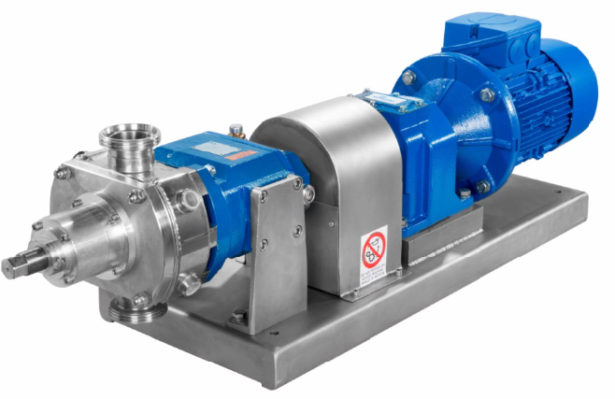

KSB’s Vitalobe is een krachtige draaizuigerpomp voor hygiënische toepassingen. (foto: KSB)

